Совет ветеранов Тутаев
статья
2024 год подошел к своему завершению — и он был насыщенным и продуктивным. В течение года прошло много благотворительных акций, патриотических мероприятий и общественных инициатив.
Большую работу в течение года проводила наша ветеранская организация, было успешно реализовано два проекта: по уставной деятельности и "Нас старость дома не застанет".В рамках проекта по уставной деятельности обучили компьютерной грамотности 10 ветеранов, посещение ветеранов ВОВ на дому. Проект "Нас старость дома не застанет" был насыщен делами и мероприятиями. Это изготовление браслетов выживания и акции в помощь нашим защитникам, субботники по благоустройству захоронения Классенов к 160-летию льнокомбината "Тульма", создание шахматно - шашечного клуба, литературно-музыкального объединения, проведение турниров, поддержка наших кружков, групп и клубов, туристический слёт Поездки активистов ветеранской организации в Вауловский скит, в музей "Космос" имени В.В. Терешковой, в музей Победы на Поклонной горе в Москве.
Главным в своей работе ветераны считают патриотическое воспитание молодежи, поэтому мы всегда рядом, активно участвуем во всём. В ежегодном муниципальном фестивале "На Безымянной высоте" в этом году наш театральный коллектив "Сова" занял первое место. Активно участвовали в V юбилейном добровольческом форуме, в конкурсе "Добрая воля" заняли 1и 2 место. Шефствуем над полком, в котором служат наши ребята, оказываем гуманитарную помощь. Сейчас готовимся к достойной встрече 80-летию Победы в ВОВ.
Хочется отметить неплохую работу ветеранских организаций и поблагодарить их.
Об этом мы рассказали на встрече с О.В. Низовой Главой ТМР и руководителями департаментов и отделов администрации. Они рассказали о своей работе за 2024 год, ответили на наши вопросы.
Вот так мы подвели итоги нашей совместной работы.
Администрация нашего района всегда поддерживает наши инициативы и начинания. Совместными усилиями мы можем сделать намного больше!
Совет ветеранов благодарит всех за совместную работу!
Желаем всем в Новом году крепкого здоровья, счастья, радости, мира и благополучия!
#администрациятмр
#ветеранытмр
#ВетераныТутаевскогоМР
От Ирины Иониной
https://vk.com/wall-211639671_10326
статья
Совет ветеранов Тутаев
Совсем недавно наши ветераны смогли наблюдать за памятным событием благодаря виртуальному концертному залу в ДСШ.
В КЗЦ Миллениум прошли торжества по случаю чествования боевого знамени и личного состава 299-го парашютно-десантного полка.
В праздничном мероприятии приняли участие губернатор Михаил Евраев, врио командующего Воздушно-десантными войсками ВС России гвардии генерал-лейтенант Анатолий Концевой, представители полка и дивизии, курсанты Ярославского военного училища и ветераны.
Для гостей выступил ансамбль песни и пляски Военно-десантных войск, а в фойе работали тематические выставки.
299-й полк был сформирован в годы Великой Отечественной войны. В составе 98-й гвардейской воздушно-десантной дивизии он участвовал в освобождении Европы от нацистских захватчиков. Однако в 1998 году полк был расформирован. Возродился он спустя четверть века на ярославской земле.
Полк отпраздновал 80-летие. Он внес большой вклад в победу в Великой Отечественной войне, а также участвовал в операциях на территории Афганистана и Северного Кавказа.
Сегодня выполняет ответственные задачи в зоне специальной военной операции. В составе полка на передовой сражаются и жители нашего региона.
Мы очень ждем наших бойцов с победы живыми и здоровыми.
#ВетераныТутаевскогоМР
статья
10 декабря ветераны из первичных организаций, активно участвующие в проекте "Активное долголетие: вместе к новым успехам" в рамках Муниципальной программы поддержки СОНКО в 2024 году отправились в познавательное путешествие в город Тутаев.
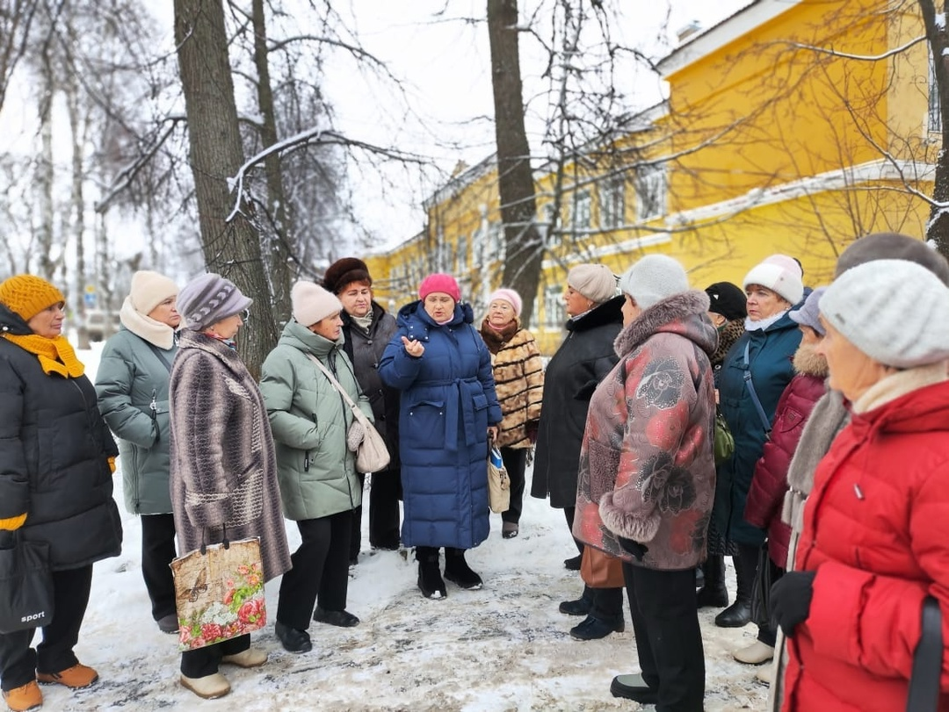
Экскурсию "Жемчужина русской провинции" провела Наталья, приветливо встретившая нас. Мы узнали много интересных фактов из истории города, возникшего в результате объединения двух городов Романов и Борисоглебск, расположенных на противоположных берегах Волги. Кстати, город Романов был основан в 1283 году угличским князем Романом Владимировичем в 1283 году.
Годом основания города Романов Борисоглебск считается 1238 год. В разные времена город носил разные названия, а в 1918 году он был переименован в Тутаев в честь участника Гражданской войны.
В музее мы осмотрели несколько залов. В первом "Мануфактура Классена Е. Е." узнали об истории романовской льняной мануфактуры, о купеческом быте.
В зале "Царская овца" увидели крестьянскую избу, привлекли внимание кустарные ремесла по обработке шерсти и кожи.
Экспозиция "Квартира Букваря" напомнила школьные годы.
В зале "Жители наших лесов" речь шла о животных и птицах Ярославской области, узнали особенности поведения обитателей леса.
Истории города ХХ века посвящена интересная экспозиция "Советская провинция".
Пешеходная прогулка по широким улицам, на которых старинные здания соседствовали с современными, завершилась у Воскресенского собора, храма 18 века. Восхищали его архитектура, богатые росписи, убранство.
Экскурсия оставила яркие впечатления.
Выражаем сердечную благодарность организаторам интересной поездки.

статья
Совет ветеранов Тутаев
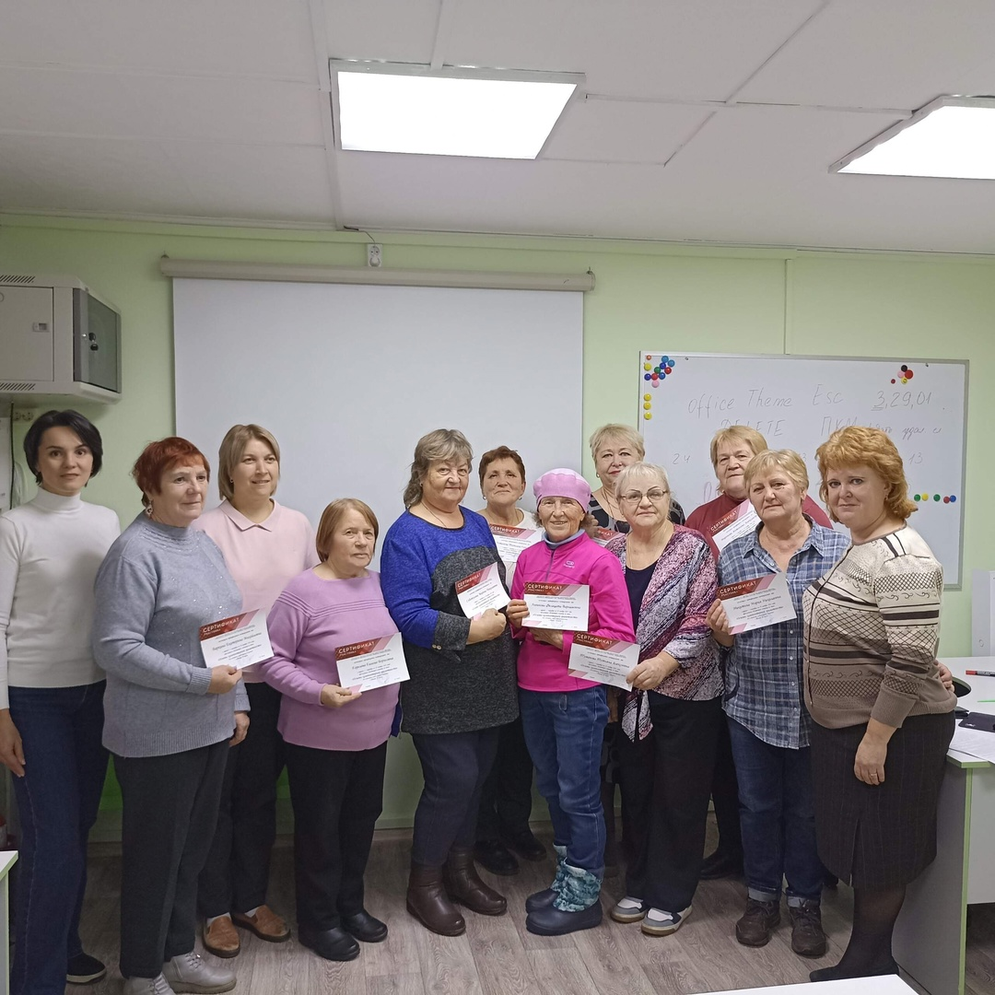
Вот и подошли к концу курсы повышения компьютерной грамотности! Очень приятно видеть успехи наших пожилых учеников.
Этот курс помог расширить ветеранам знания о компьютерах, интернете и безопасности в сети. Обучающиеся смогли успешно освоить все материалы и поднять свой уровень компьютерной грамотности.
Желаем им на дальнейших успехов в изучении программирования, неиссякаемого творческого вдохновения и уверенного шага к своим целям. Вы можете многое добиться, и ваша компьютерная грамотность станет вам в этом важным инструментом.
Поздравляем вас с этим замечательным достижением!
Благодарим специалистов- преподавателей ИОЦ ТМР Наталию Александровну Икартс, Светлану Владимировну Герасимову, Юлию Евгеньевну Арзуманову, Надежду Михайловну Филипповну.
#ВетераныТутаевскогоМР
статья
Совет ветеранов Тутаев
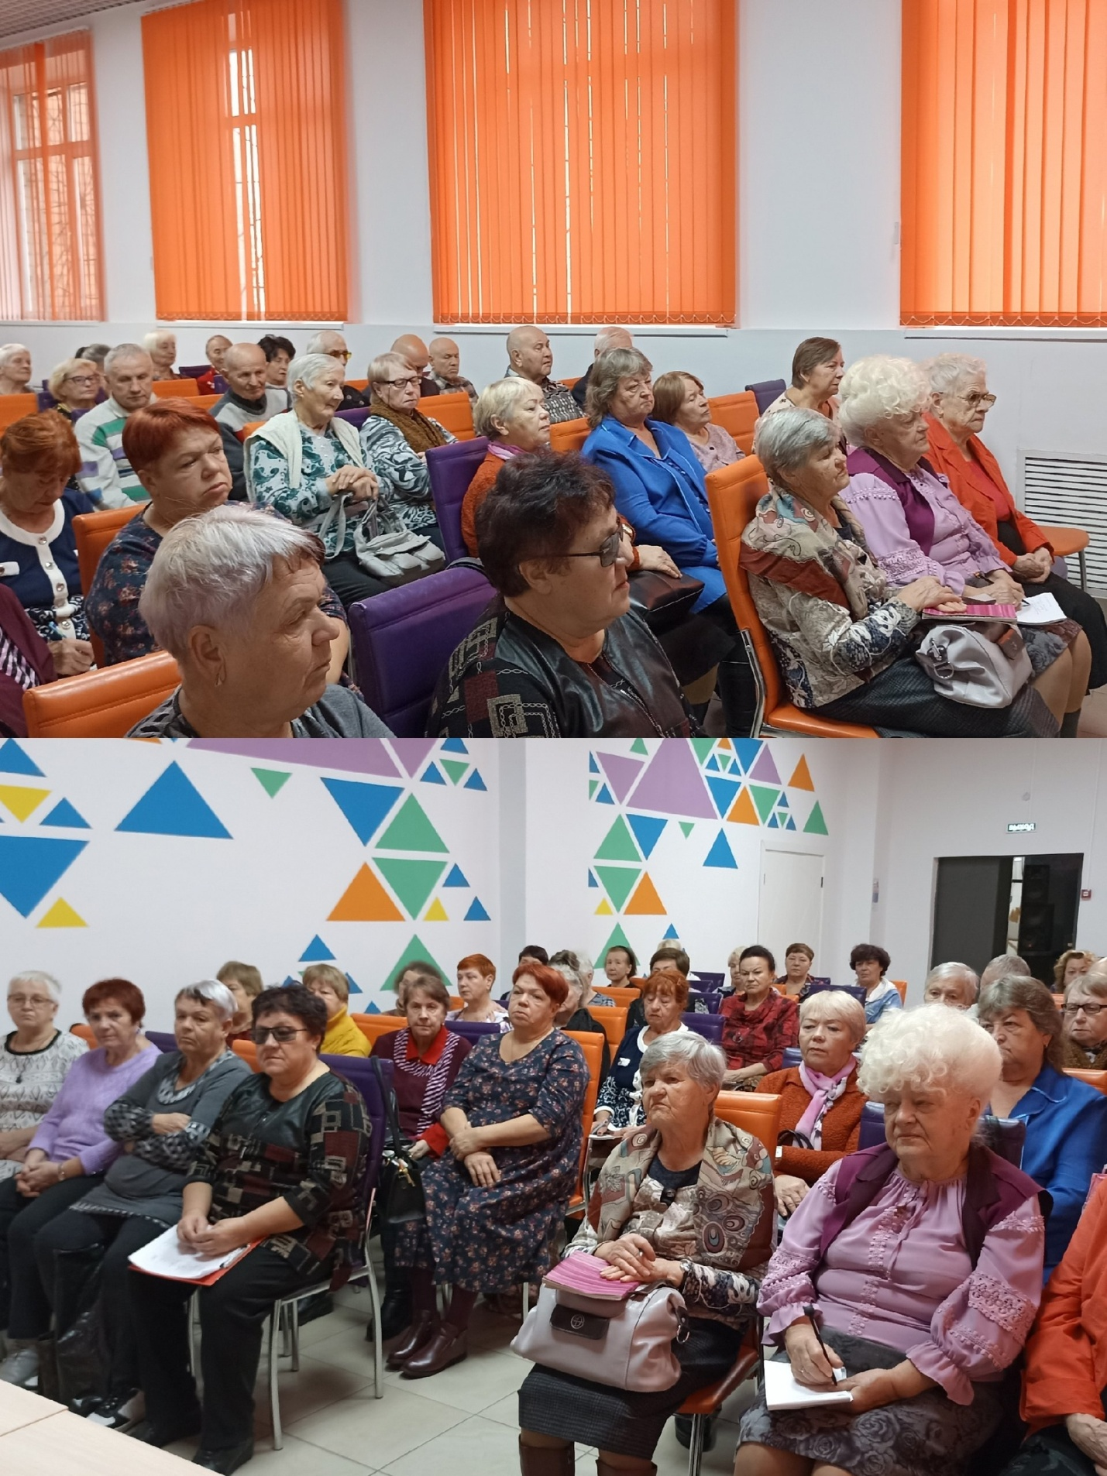
У ветеранов состоялась встреча с начальником отделения Социального фонда России в Тутаевском муниципальном районе Коробко Любовь Викторовной и директором Департамента труда и социального развития Копорулиной Натальей Владимировной.
Любовь Викторовна рассказала, что нам нужно знать о пенсиях.
С 1 января 2025 года планируется на 7,5 % индексация пенсий.
Автоматическое повышение выплат касается только неработающих пенсионеров. Им выплаты по старости повышают с учетом инфляции. В этом году — в среднем на 1600 ₽. Социальные пенсии с 1 апреля обещают тоже повысить на 7,5%
Рассказала о льготах, которые можно получить, достигнув возраста 80 лет, и какие надбавки положены пенсионерам.
Минимальная пенсия в 2024 по России 13290 ₽. Это значит, что размер пенсии неработающего пенсионера не может быть ниже этого значения.
В 2024 году на пенсию могут выйти женщины 1966 года рождения.
63 года - пенсионный возраст для мужчин. Право на пенсию по старости на общих основаниях возникает у мужчин 1961 года рождения. По всем вопросам можно обратиться в социальный фонд, который оказывает 44 услуги населению.
Директор департамента труда и социального развития Копорулина Наталья Владимировна рассказала о государственных функциях и задачах департамента.
Это:
- социальная поддержка граждан, имеющих право на ее получение в соответствии с действующим законодательством Российской Федерации, Ярославской области, нормативными правовыми актами Тутаевского муниципального района;
- предоставление социального обслуживания и оказание социальной помощи отдельным категориям граждан.
Социальная поддержка:
а) ветеранов труда и ветеранов военной службы;
б) ветеранов труда Ярославской области;
в) лиц, трудившихся в тылу в период с 22 июня 1941 года по 9 мая 1945 года не менее шести месяцев, исключая период работы на временно оккупированных территориях СССР, либо награжденных орденами или медалями СССР за самоотверженный труд в период Великой Отечественной войны (тружеников тыла);
г) реабилитированных лиц и лиц, пострадавших от политических репрессий;
д) граждан пожилого возраста;
е) инвалидов,
ж) граждан, находящихся в трудной жизненной ситуации;
з) малоимущих граждан;
Департамент труда и социального развития постоянно работает для населения.
В завершении встречи каждый участник получил грамотный ответ на свой вопрос.
Благодарим за встречу всех участников.
#ВетераныТутаевскогоМР
статья
Совет ветеранов Тутаев
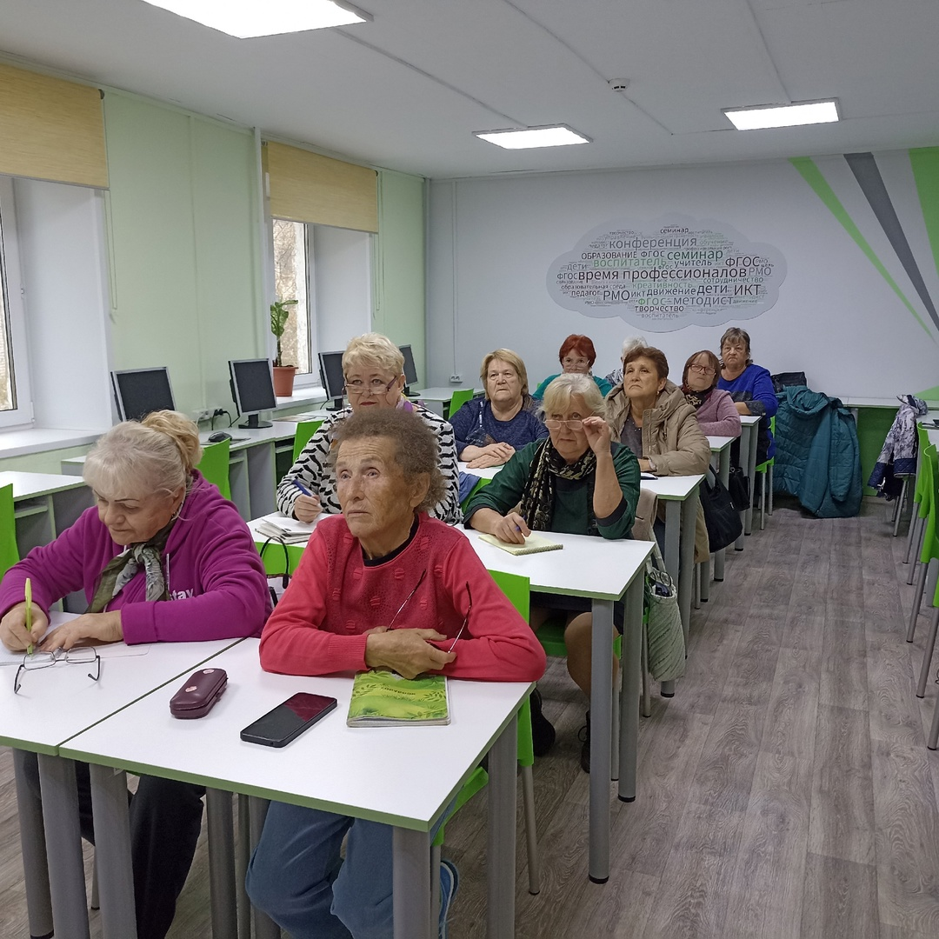
«Любой, кто перестает учиться, стареет, и не важно, сколько ему лет: двадцать или восемьдесят. Любой, кто продолжает учиться, остается молодым. Самая великая вещь в жизни — это сохранять свой разум молодым». Генри Форд
Странно, что еще находятся люди, считающие будто пожилым незачем напрягать мозги и учиться обращаться с гаджетами, мол, им и телевизора за глаза хватит.
Возраст — не помеха для для обучения. Это могут подтвердить пенсионеры - ветераны обучающиеся основам компьютерной грамотности. Третья группа ветеранов в составе 10 человек проходит обучение в информационно - образовательном центре МУ ДПО директор Козина Е.Н. Преподаватели очень грамотные, профессиональные и доброжелательные специалисты центра. Ветераны посещают занятия с удовольствием!
Благодарим коллектив ИОЦ!
#ВетераныТутаевскогоМР
статья
Совет ветеранов Тутаев
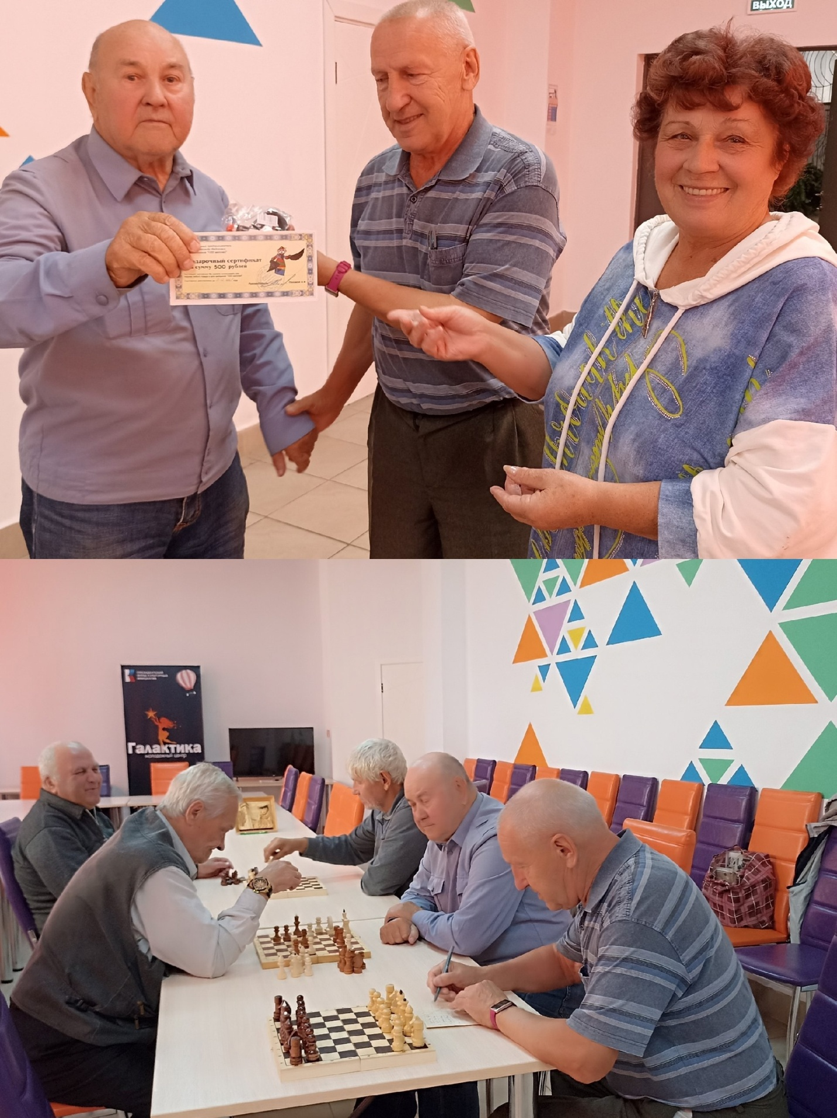
Шахматы – это по форме игра, по содержанию – искусство, а по трудности овладения игрой – это наука. Тигран Петросян
Состоялся первый шахматный турнир среди ветеранов нашей организации. Перед началом турнира некоторые шахматисты проводили тренировочные встречи. Главным судьей и консультантом выступил А И. Белов. Это был первый опыт проведения подобных турниров. В следующий раз рассчитываем на большее количество участников. Итоги подведены и победителем стал А.П. Курлов, 2-е место у А.В. Машова 3-е у А.К Сафонова. Все участники получили заслуженные награды и сувениры.
Шахматы — одна из самых популярных стратегических игр. Во время партии концентрируется внимание, запоминаются ходы, анализируются действия соперника, ищется удобный случай для атаки. Все это стимулирует интенсивную умственную деятельность, пополняет и укрепляет ресурсы мозга.
Ветераны думают о создании шахматно - шашечного клуба, желающие могут присоединиться, приходите в совет ветеранов, записывайтесь, впереди новые соревнования.
Шахматы - не для людей слабых духом! Викгельм Стейниц
#ВетераныТутаевскогоМР

статья
Совет ветеранов Тутаев
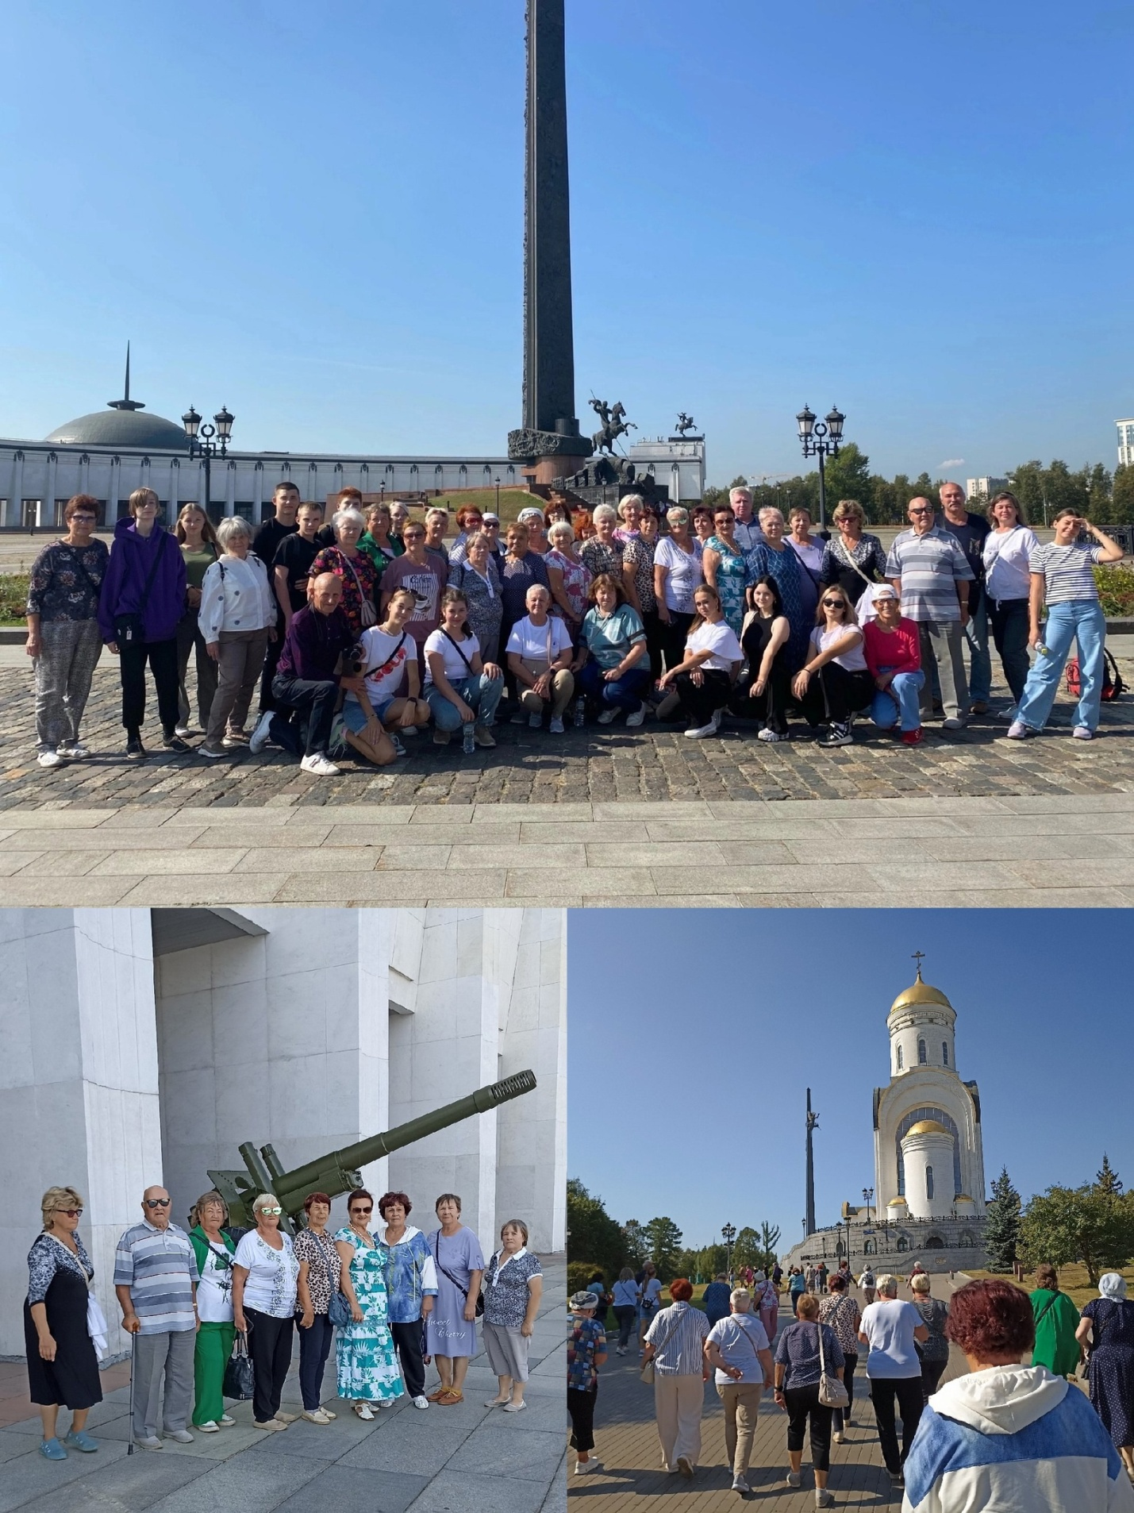
К 80-летию Победы в Великой Отечественной войне 1941-1945гг.
Патриотизм – понятие чрезвычайно ёмкое и многогранное. Было бы величайшим заблуждением считать, что патриотизм, полученный нами в наследство от предков, сам по себе передастся будущим поколениям. Действенным средством патриотического воспитания являются встречи молодежи с ветеранами, совместные проекты, дела и мероприятия.
Ветераны (30 человек) вместе с молодежью побывали в Музее Победы — главном военно-историческом музее России. Музей является одним из ведущих институтов противодействия попыткам фальсификации истории, а также центром патриотического воспитания новых поколений.
Идея возведения памятного места, возникла у маршала Жукова еще в 1942 году. Однако закладной камень и разбивка парка Победы состоялись только в 1958-м. Главным разработчиком нынешней версии парка и музея стал скульптор Зураб Церетели. И в 1995 году в День Победы в кровопролитной войне мемориальный ансамбль был открыт.
Поражает масштаб здания. Огромная площадь музея поделена на залы с разными экспозициями.
Главный зал музея - «Зал Славы».
На 72-х мраморных плитах размещены имена 11800 Героев Советского Союза и Героев России. В центре зала памятник - Солдату-Победителю.
Основная тема экспозиций – события Второй Мировой войны, отдельно о каждом годе войны и о знаковых сражениях. Сражения представлены в виде 6 диорам:
«Контрнаступление советских войск под Москвой в декабре 1941 года», «Блокада Ленинграда», «Сталинградская битва. Соединение фронтов», «Курская битва», «Форсирование Днепра», «Штурм Берлина».
Ощущение, что находишься в центре каждого события.
Впечатлений очень много, мощно, до мурашек! Такие музеи обязательно надо посещать, и обязательно с подрастающим поколением. Чтобы знали. Чтобы помнили. Чтобы берегли Родину.
Благодарим всех, кто помог нам совершить эту поездку.
(в рамках проекта "Нас старость дома не застанет")
#ВетераныТутаевскогоМР
статья
Совет ветеранов Тутаев
"Нас старость дома не застанет" (проект)
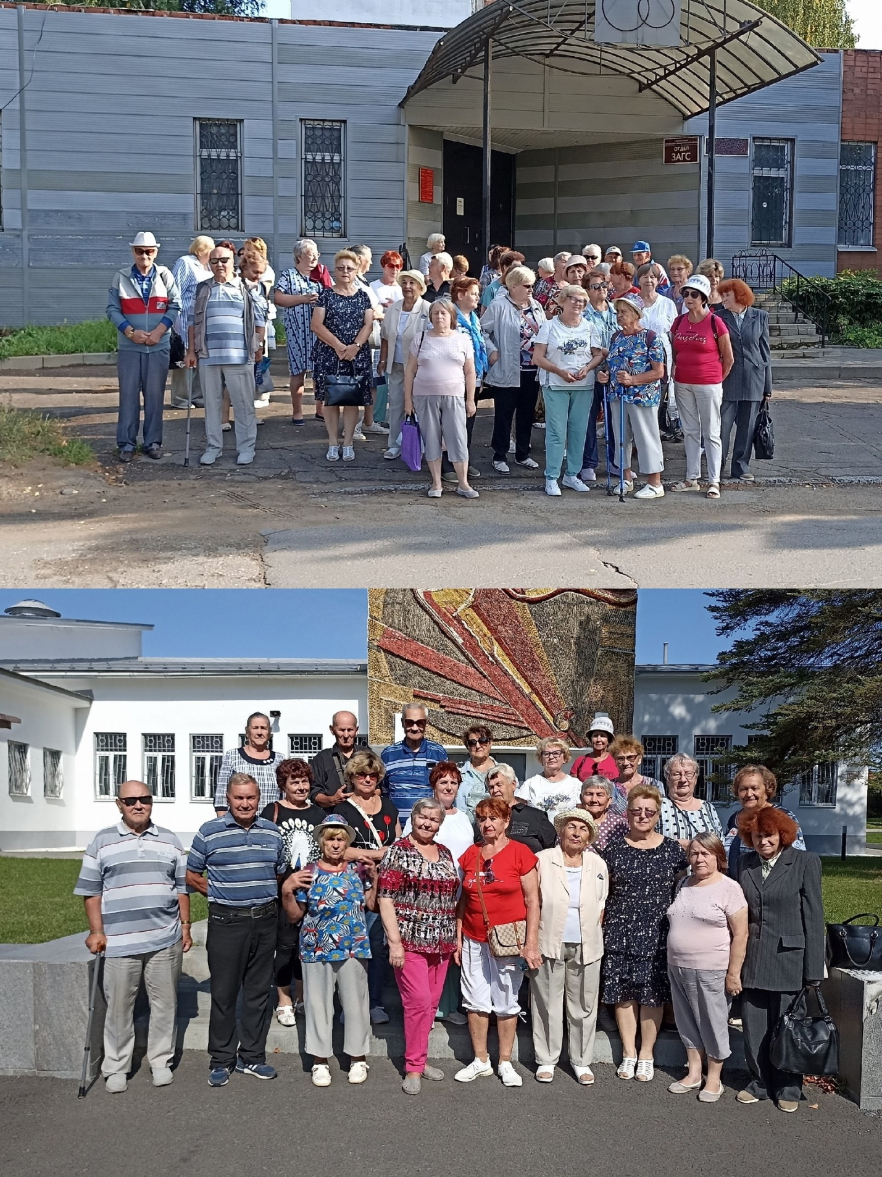
В конце августа теплым, солнечным днём ветеранский актив (50 человек) в рамках проекта "Нас старость дома не застанет" посетил музей посвящённый судьбе Валентины Владимировны Терешковой, первой в мире женщине-космонавту и
совершил незабываемое путешествие во времени и пространстве.
Мы узнали о триумфальном пути нашей «Чайки» , посетили избу, где прошло её детство, увидели скафандры и ракетные двигатели, заглянули в кабину космического корабля «Восток».
В музее «Космос» появился новый зал, посвященный Марсу.
Увидели глобус Марса с глубокими каньонами и самыми высокими марсианскими горами. Это сферический экран, на котором можно создать свой Марс с лесами, реками и горами. Очень увлекательно!
Прогулялись по тематическому парку с уникальными экспонатами.
Благодарим экскурсоводов за интереснейшую экскурсию.
#ВетераныТутаевскогоМР

статья
Совет ветеранов Тутаев
"Благодарю Господа, давшего нам этот рай земной"
В день памяти Святителя Тихона Задонского ветераны побывали на праздничной литургии в храме Успения Пресвятой Богородицы в селе Ваулово.
Вауловский женский скит Успения Пресвятой Богородицы основан в 1903 году, когда имение было подарено Санкт-Петербургскому Иоанновскому монастырю, созданному трудами праведного Иоанна Кронштадтского.
Обитель несколько раз посещал праведный Русской Православной Церкви Иоанн Кронштадтский, опекавший Иоанновский женский монастырь.
Пребывание в скиту очень поддерживало его ослабленное здоровье. Вот что он писал домой: «Здесь дивная красота природы, но в духовном отношении храмы Божии здесь – первая красота… я служу ежедневно, причащаюсь, и монахинь и мирян причащаю часто. Луга, леса – загляденье – рай земной. Благодарю Господа, даровавшего нам этот земной рай". В последний год жизни отец Иоанн отслужил в этом скиту 40 Литургий, в память об этом Батюшка благословил посадить 40 липовых веточек. Прекрасная липовая аллея сохранилась до наших дней.
В 1919 г. Вауловский скит был закрыт. В 1997 году территория обители начала возрождаться, монашеская жизнь в скиту восстанавливается.
После литургии мы прошли по всем памятным местам и об истории скита нам очень интересно рассказала С Б. Рябикова. Помолились в зимнем храме, где по благословению Иоанна Кронштадтского появился один из самых загадочных образов Ярославской земли - икона Божьей Матери «Благодатное Небо».
Три часа пролетели незаметно: святые места, вековые деревья, чистейший воздух, по летнему жаркий, солнечный день - это было как в раю! В завершении праздничный обед и поздравления имениннице монахине Тихоне.
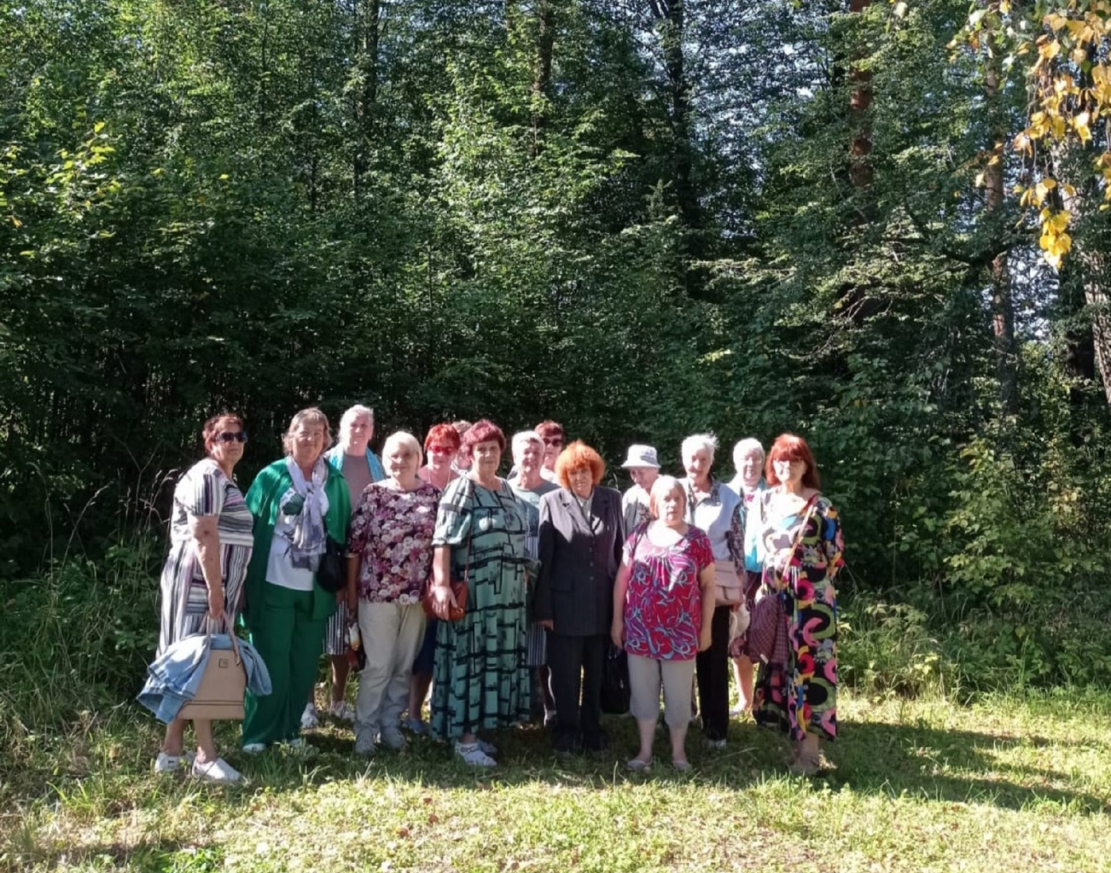
«Кто странствует по Святым местам, тот получает великую пользу"
#ВетераныТутаевскогоМР
статья
Совет ветеранов. Тутаев
«Сохраним прошлое — защитим будущее"
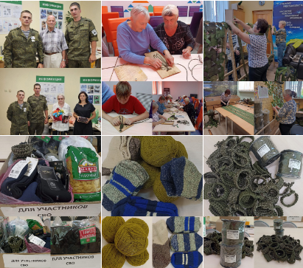
Свою лепту в дело поддержки бойцов, участвующих в СВО, постоянно вносят ветеранские организации Тутаевского муниципального района: тон задают -
первичная организация работников образования председатель Г.Н.Осинкина, ПАО "ТМЗ" председатель Н.Д. Петрачкова, поселка Константиновский председатель Н.С.Хачева, строителей председатель Г.С. Гергенретер, а также группа скандинавской ходьбы руководитнль Л.Д. Филиппова, кружок "Всёумейки" руководитель Н.М. Шитенкова, танцевальный коллектив руководитель Мария Новожилова и другие.
Ветераны плетут сети, собирают гуманитарную помощь, медикаменты, плетут браслеты выживания, вяжут носки. И всё это делается с большой любовью, заботой, верой и надеждой.
Спасибо всем за неравнодушие и активную гражданскую позицию.
Сейчас, как никогда важно поддерживать наших бойцов всеми возможными способами.
Тем, кто стоит на защите нашей Родины, важно осознавать, что всегда рядом есть те, кто от души готов оказать помощь и поддержку!
#ВетераныТутаевскогоМР
статья
Совет ветеранов. Тутаев
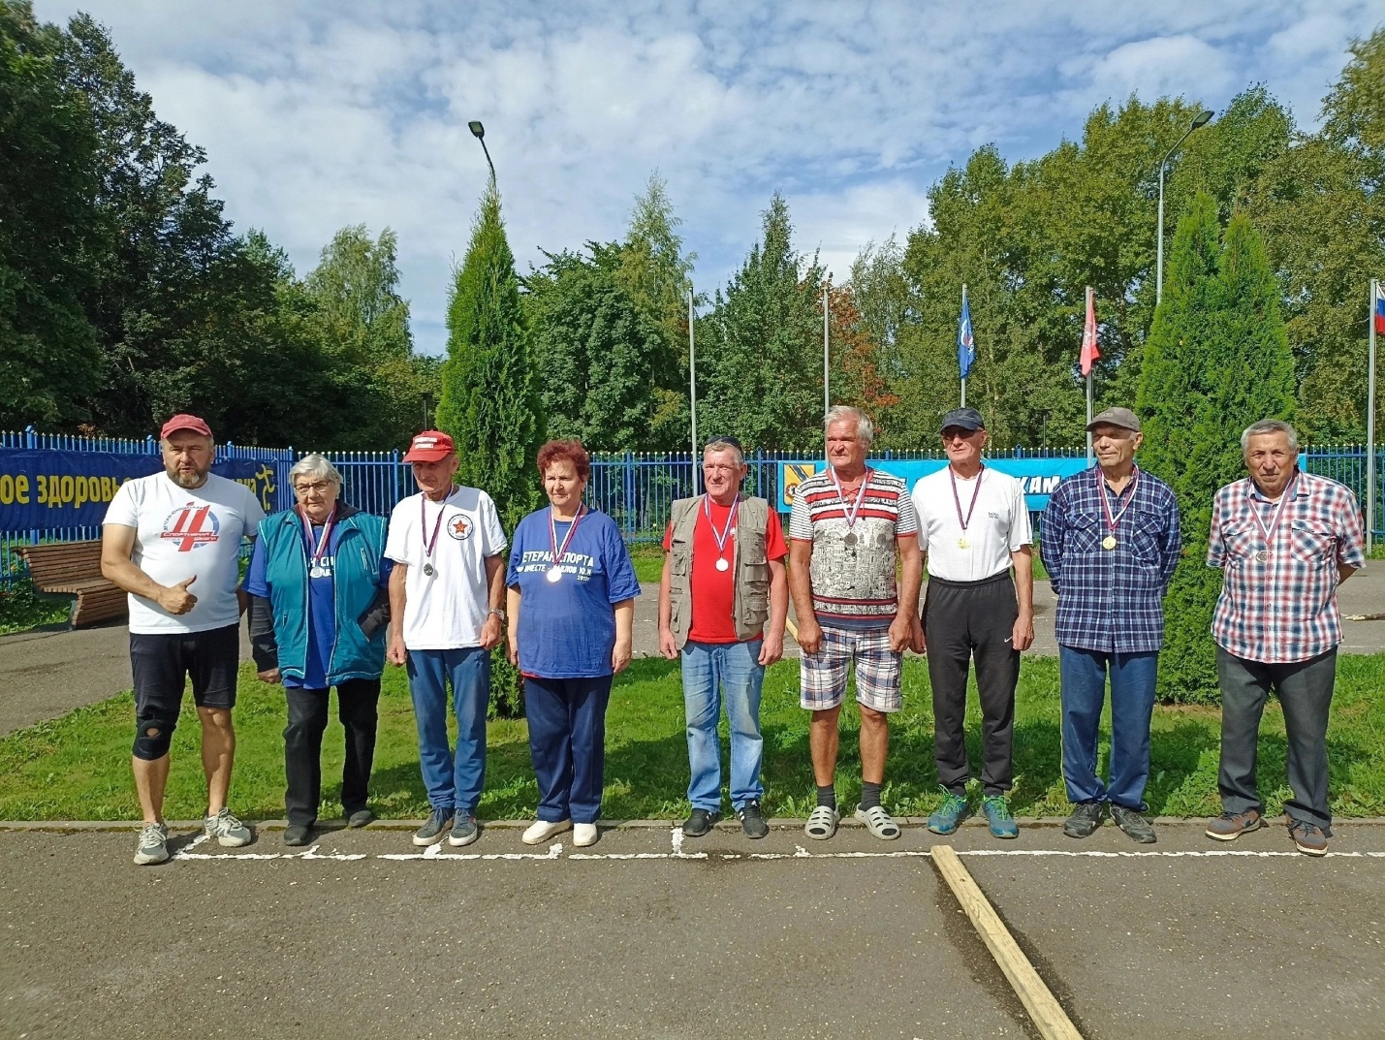
Ветераны спорта ТМР очень активны во всём: и в делах организации, и в спорте.
Они, своим примером, показывают, что спорт может быть не только способом достижения высоких результатов, но и способом укрепления здоровья, улучшения качества жизни и воспитания характера.
Мы гордимся ими!
vk.com/wall-221541094_1094
ТУРНИР ПАМЯТИ ВЕТЕРАНАМ СПОРТА ТМР
24 августа на городошной площадке в Центральном парке г. Тутаева состоялся турнир по городошному спорту, посвященный памяти ветеранов спорта ТМР.
Спортсменам необходимо было выбить за 16 бросков наибольшее количество городков.
По итогам соревновательного дня:
В возрастной группе мужчины 75+:
1 место - Садовицкий Евгений
2 место - Графцев Петр
3 место - Астафуров Николай
В возрастной группе женщины 75+:
1 место - Малашина Фаина
2 место - Баева Евгения.
В возрастной группе мужчины 65+:
1 место - Лыков Анатолий
2 место - Яковлев Юрий
3 место - Галочкин Евгений
В возрастной группе мужчины 70+:
1 место - Грачев Петр
В возрастной группе женщины 65+:
1 место - Логинова Фелицата
Активное участие в соревновании приняли ветераны спорта ТМР: Курлов Анатолий, Морев Олег, Сафонов Александр, Уваров Леонид
#ВетераныТутаевскогоМР

vk.com/wall-221541094_1094

статья
Совет ветеранов Тутаев
Древне-русский рисунок в Романове
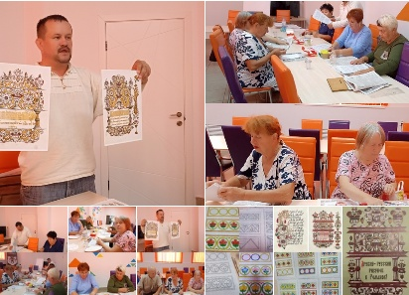
Удивительно интересной была встреча ветеранов с Львом Сергеевичем Беловым, человеком, обладающим даром замечательного рассказчика, большим запасом знаний по истории нашего края, грамотным экскурсоводом, краеведом. Он рассказал нам об истории возникновения старообрядческих, книгописных центров. Это были: Выг (Поморье), Ветка - Стародубье (Брянск) и Гуслицы (Москва). Наш древний город Романов имел общение с Выговским центром, где занимались переписыванием книг вручную и торжественно их оформляли. Выговский монастырь в середине 19 века был разрушен. И у Льва Сергеевича есть вера в то, что наш древний Романов может стать продолжателем школы Выга.Затем мы участвовали в мастер-классе по художественному оформлению рукописей - учились орнаменту.
Огромная благодарность за такую встречу Льву Сергеевичу.
Людмила Филиппова председатель ветеранской организации "Трест Тутаевмежрайгаз"
#ВетераныТутаевскогоМР

статья
Совет ветеранов Тутаев
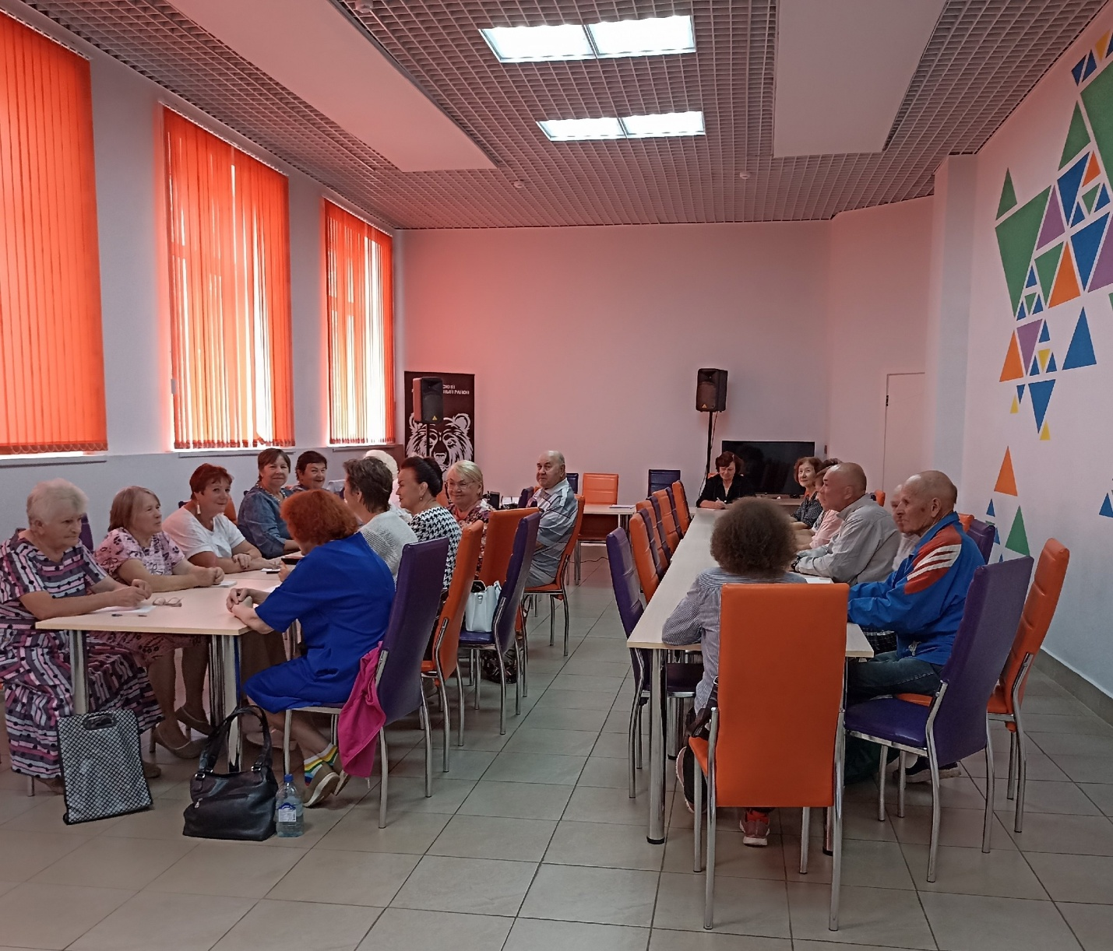
Второй месяц лета завершился днём председателя, на котором были подведены итоги работы в рамках проекта "Нас старость дома не застанет". Председатель организации Ирина Ионина рассказала о том, что уже сделано и что предстоит ещё сделать. Обсудили участие ветеранов в областном конкурсе изобразительного искусства ветеранов "Добрые краски таланта", в благотворительных акциях и предстоящих мероприятиях.
Маргарита Молчанова
#ВетераныТутаевскогоМР
статья
Совет ветеранов Тутаев
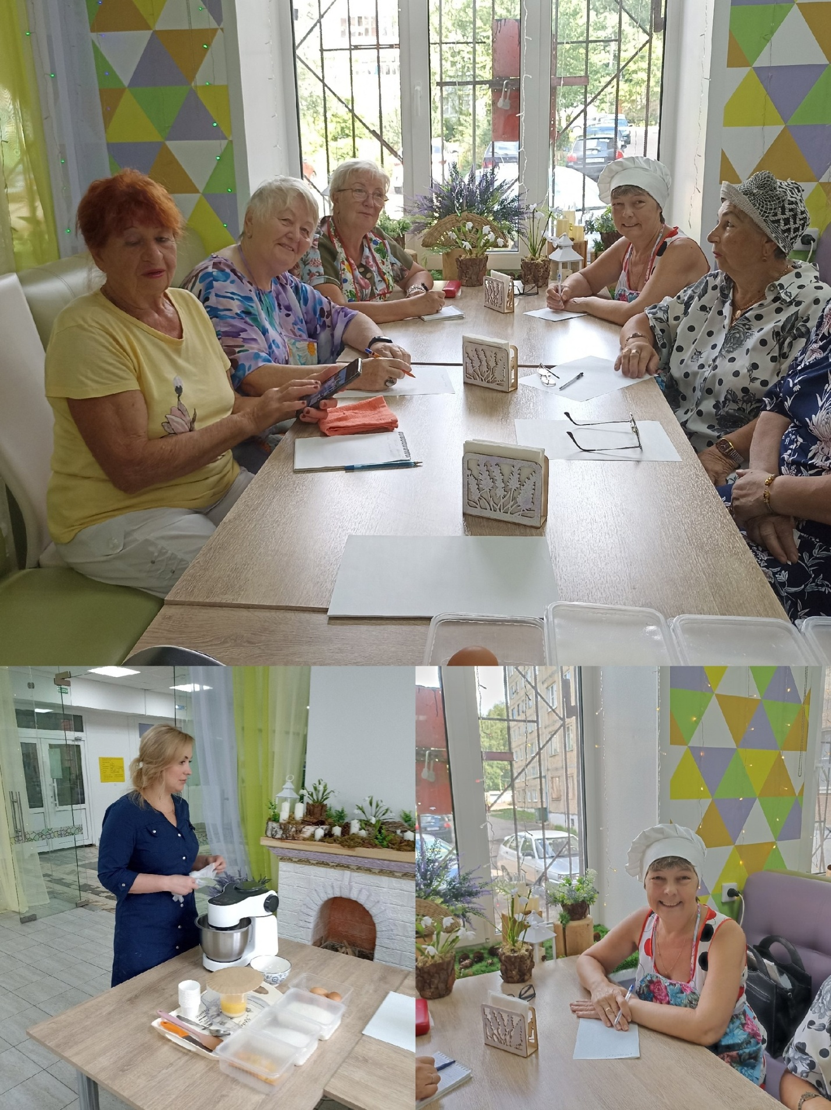
"Да здравствуют копкейки!
Любые.Всевозможные.
Клубничные,творожные,
Хрустящие,блестящие,
Ванильные и с кружевом.
Пироженкой и тортиком
И даже с натюрмортиком!"
Под таким девизом прошёл ещё один мастер-класс по изготовлению капкейки. Любители выпечки из первичных организаций встретились в кафе "Прованс" чтобы научиться, узнать новое и пообщаться. Да ещё попеть душевных песен под гармонь Петра Николаевича Графцева. Было интересно, очень вкусно и душевно! Благодарим Елену и коллектив кафе! (в рамках проекта "Нас старость дома не застанет")
Совет ветеранов Тутаев
Как заманчив аромат свежей выпечки! Он моментально будит детские воспоминания: как только почувствуешь этот чудесный запах, уже есть уверенность – будет очень вкусно. И сразу забыты дела, заботы, проблемы
Капкейки - быстрые и простые, для дома, на любой вкус!
Под таким девизом прошёл мастер - класс для ветеранов моторного завода. Красотой, уютом, ароматами и изумительными по виду и вкусу изделиями встретило нас кафе "Лаванда" и его хозяйка Елена.
Мы волновались: "Получится ли у нас?" Всё оказалось не так страшно. Елена интересно и доступно всё рассказала и показала. А дальше в права вступила фантазия. Капкейки получились красивыми и вкусными. С ароматным чаем трёх видов так приятно было испробовать приготовленные вкусности. Ветераны с большим интересом участвовали в кулинарной викторине.
Благодарим всех, кто организовал это хорошее мероприятие.
(В рамках проекта "Нас старость дома не застанет")
Председатель совета ветеранов ПАО "ТМЗ" Надежда Петрачкова
#ВетераныТутаевскогоМР
статья
Совет ветеранов Тутаев
Хорошая и добрая традиция в живой беседе поддержать добрым словом наших ребят и близких им людей.
Эти ребята сегодня достойно участвуют в СВО, с честью несут свою службу, и защищают Родину.
Самая добрая и трогательная встреча состоялась в совете ветеранов, на которой присутствовали ветераны, бойцы, их родные, предприниматели и представители комитета жён, участников СВО. За помощь нашим ребятам получили награды: О.К. Овчинникова, П.И. Королев, И.А. Ионина, Е.В. Шатков, жены бойцов. Молодые ребята - участники СВО заверили всех, сказав: "У нас сила духа и желание защищать свой народ, свою Родину, помогать друзьям. Так нас воспитали бабушки, дедушки, родители, школа. Мы как губка впитали это все с возрастом. Поэтому у нас не было другого выбора."
Благодарность, тёплые пожелания, слова поддержки — главное, что говорили собравшиеся участникам СВО. Встреча продолжилась за чашечкой чая.
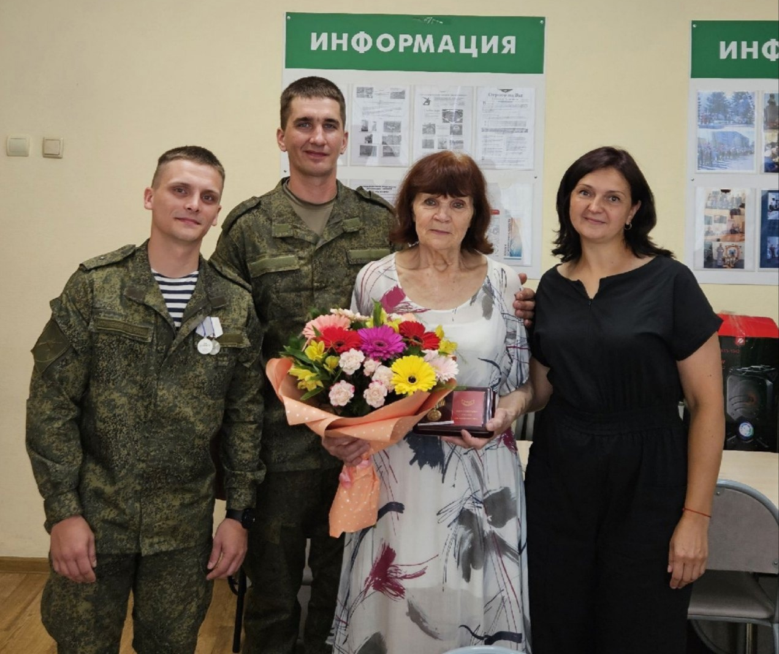
(В рамках проекта "Нас старость дома не застанет.")
#ВетераныТутаевскогоМР

статья
Совет ветеранов Тутаев
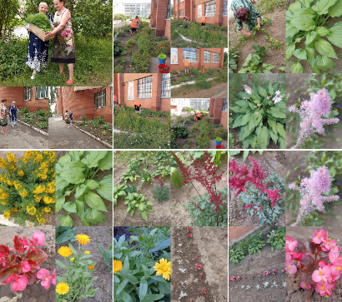
Июнь 2024 вновь побил температурные рекорды, став самым жарким, а 21-е июля этого года - стал самым жарким днём!
Не смотря на это, и на то, как варварски порушили нашу основную клумбу - цветы на клумбах растут и цветут! И все, кто может вносят свою лепту в эту красоту. "Серебряные" волонтеры: Галина Николаевна Осинкина и Надежда Дмитриевна Петрачкова вырастила рассаду, Маргарита Кондратьевна Молчанова постоянно рыхлила и поддерживала порядок на клумбах, молодежь помогает в посадке, прополке и поливке.
#ВетераныТутаевскогоМР
статья
Совет ветеранов Тутаев
На второй день пребывания на Ярославской земле делегация ветеранского актива из Свердловской области прибыла в Тутаев по Волге на теплоходе "Александр Фадеев".
Свердловские ветераны уже не первый год реализуют проект "Мы года и дни не считаем".
Ранним утром на причале состоялась наша встреча с делегацией и её руководителем генерал-майором в отставке Почетным гражданином Свердловской области Юрием Дмитриевичем Судаковым. Под веселую гармонь Петра Николаевича Графцева вокальный коллектив наших ветеранов исполнил для гостей песню о нашем городе. Первое знакомство с городом произошло у памятника Илье Тутаеву. Затем возложили цветы к Вечному огню у мемориала погибшим воинам-землякам и к памятнику маршалу Ф. И. Толбухину. Дальше нас ждал музейный комплекс "Борисоглебская сторона". Гости с Урала любовались и восхищались нашим музеем, экскурсию по которому прекрасно провела экскурсовод Марина Анатольевна Редикульцева.
Продолжилось общение в чайной музея. Поделились опытом работы, рассказали о реализующихся проектах, обменялись подарками, координатами и адресами - будем дружить! Все вместе спели "Уральскую рябинушку". Жаль, время было ограничено. Расставание было трогательным, гостям у нас очень понравилось!
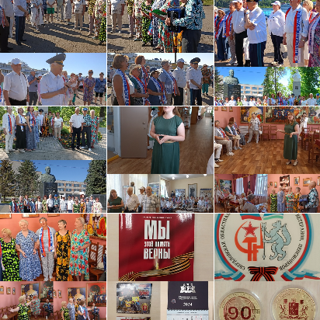
Благодарим всех, кто помог нам организовать дружескую встречу с ветеранами Свердловской области.
#ВетераныТутаевскогоМР

статья
Совет ветеранов Тутаев
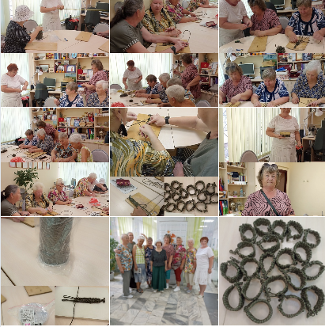
Неделя июня завершилась мастер классом по плетению браслетов выживания, который провела Баркина Екатерина Михайловна, серебряный волонтёр.
Браслет выживания» – тактический аксессуар, который может спасти жизнь бойцу..
Браслеты на мастер классе мы плели из паракорда. Это легкий полимерный шнур из нейлона, который использовали в стропах парашютов в ВДВ. Со временем им стали пользоваться многие военные. Специальная схема плетения «кобра» или «змейка» позволяет в любой момент быстро извлечь из паракордового браслета легкий и надежный пятиметровый 0трос. Он может понадобиться для закрепления грузов, экипировки, привязывания рюкзаков к полкам на технике. В экстремальных ситуациях прочная стропа может оказаться незаменимой – например, при спасении из воды.
#ВетераныТутаевскогоМР
статья
Совет ветеранов Тутаев
21 июня в 23.00 в рамках Всероссийской акции "Свеча памяти" ветераны приняли участие в митинге Памяти у военно- мемориального комплекса воинам-землякам, погибшим в Великой Отечественной войне 1941-1945 г.г.
Каким оно было, утро 22 июня 1941 года...
Началось всё с артиллерийского обстрела около 4 утра. Первой серьёзный удар приняла на себя Брестская крепость.
В 3:12–3:15 немцы стали бомбить Севастополь. В 3:40 начался массированный обстрел Брестской крепости, и немцы перешли в наступление по всему фронту.
В 3:42 Сталин собрал в Кремле экстренное совещание с Жуковым и Тимошенко для выработки плана дальнейших действий.
Первый день войны, несмотря на всю суматоху, неясность ситуации, ее внезапность, сразу выявил в наших людях одну, очень важную черту. Черту не сдаваться и стоять до последнего. Это показала Брестская крепость, это показал Севастополь и многие другие города. Как писали затем некоторые немцы в своих мемуарах, именно в первый день войны они уже сразу поняли, что невозможно победить народ, который бросается с одной гранатой на роту солдат. Умирает, но не сдается и за ним идут другие. Так и победили, потому что, несмотря ни на что, никогда не сдавались!

статья
Совет ветеранов Тутаев
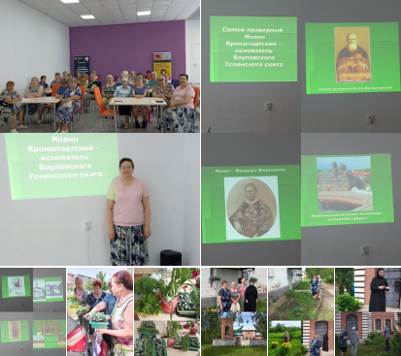
Мы приступили к реализации проекта "Нас старость дома не застанет".
Сегодня состоялась встреча с помощником Епископа Рыбинского и Романово-Борисоглебского Вениамина по Ваулову С. Б. Рябчиковой.
Мы прослушали и посмотрели интереснейшую презентацию про Вауловский женский скит Успения Пресвятой Богородицы, основанный в 1903 году, когда имение было подарено Санкт-Петербургскому Иоанновскому монастырю, созданному трудами праведного Иоанна Кронштадтского. Ликвидирован в 1919 году, возрождается с 1997 года.
Наше решение - помочь этому красивейшему, святому месту возродиться. Ветераны вырастили рассаду цветов и после встречи серебряные волонтеры Екатерина Михайловна Баркина и Нина Никаноровна Садикова поехали в Ваулово высаживать рассаду. Потрудиться им пришлось на славу, рассада высажена и скоро украсит скит разноцветьем. Ещё во многом предстоит помогать обители, но начало уже положено. Благодарим всех причастных к этому доброму делу.
#ВетераныТутаевскогоМР
статья
Совет ветеранов Тутаев
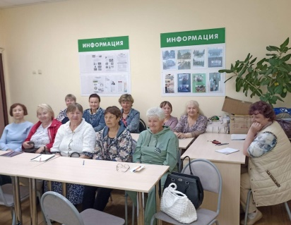
У наших ветеранов прижилась такая поговорка "Пришёл месяц май — только успевай, да не зевай". Настолько насыщен делами и праздниками этот месяц. Наш актив, подводя итоги работы ветеранского учебного года, собрался, чтобы назвать самые активные организации, их председателей, обсудить предстоящие дела на лето по выполнению проекта
"Нас старость дома не застанет". Уже с первых чисел июня начнется реализация нашего проекта.
#ВетераныТутаевскогоМР
статья
Совет ветеранов Тутаев
Май месяц богат не только праздниками, но и деловыми встречами.
Активисты ветеранского движения приняли участие в VI Гражданском форуме ТМР «Традиции и ценности семьи».
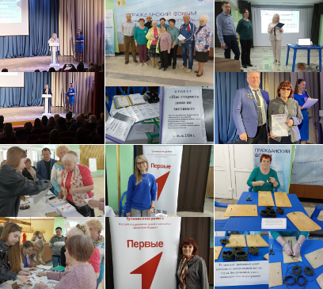
На форуме обсудили вопросы поддержки семей, развития традиционных ценностей и сохранения культурных традиций.
Местная организация ветеранов представила свой проект, работа по которому начнётся с июня этого года.
Была организована выставка и мастер-класс по изготовлению браслетов-выживания. Наши представители приняли участие в работе трёх площадок: "Традиции и ценности семьи", "Тренинг по социальному проектированию", "Духовно-нравственные ценности: сохранение и укрепление".
#ВетераныТутаевскогоМР

статья
Совет ветеранов Тутаев
"Браслет выживания"
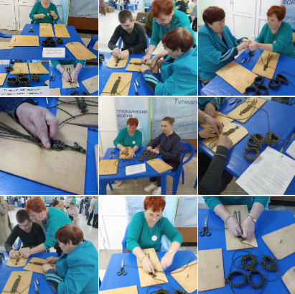
Ветераны Тутаевского МР отправляли "Браслет выживания" нашим бойцам. Плетём их на занятиях кружка "Всеумейки", дома в любую свободную минутку. На Vl Гражданском форуме провела мастер-класс по изготовлению браслета Екатерина Михайловна Баркина, наша талантливая мастерица, волонтёр, одна из самых активных участниц помощи нашим бойцам.
Что же такое "браслет выживания"?
Это браслет, сплетенный особым способом из очень прочной веревки под названием "паракорд". Он расплетается за секунды и в руках бойца оказывается крепкая веревка длиной 5 м.
Зачем нужен такой браслет?
Браслет - это компактная и удобная форма хранения паракорда, используемого в тактических, медицинских и хозяйственных целях.
С его помощью можно, к примеру, связать руки противнику, вытащить раненого в случае отсутствия стропы или носилок, закрепить груз, заменить порванные шнурки.
Внутренние жилы паракорда используются также по отдельности как особо прочные нити.
Смысл браслета выживания заключается в том, что боец носит его всегда с собой - на руке или прикрепленным на карабин в легкодоступном месте. В этом случае он может воспользоваться им в самой неожиданной ситуации. Например, если попадет в засаду, провалится куда-то, окажется один без товарищей или без рюкзака.
Браслет компактен и удобен. Он занимает меньше места, чем просто моток.
Солдаты используют веревку для перетягивания патронов под огнем, для вытаскивания раненых бойцов при отсутствии в доступе стропы и носилок, в качестве жгута на рану, если его нет под рукой, в качестве троса для саперной кошки при разминировании и многими другими способами.
Через браслет ребята чувствуют тепло наших заботливых рук и понимают
что их помнят, любят и ждут!
#ВетераныТутаевскогоМР

статья
Совет ветеранов. Тутаев.
Мы вчера все дружно свой продолжили субботник...
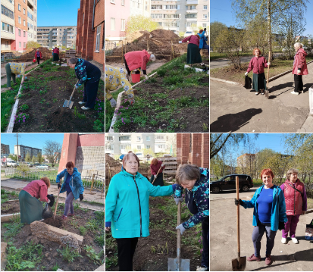
Утро выдалось солнечным и теплым, прямо на глазах зеленела трава, листья на деревьях, расцветали весенние цветы! К вечеру наступила настоящая весна! А мы пытались спасти то, что осталось от нашей красивой клумбы, которой каждое лето любовались прохожие. Утешает только то, что будут проложены новые трубы, а у нас хватит сил и энергии восстановить клумбу ещё красивей.
#ВетераныТутаевскогоМР

статья
Совет ветеранов Тутаев
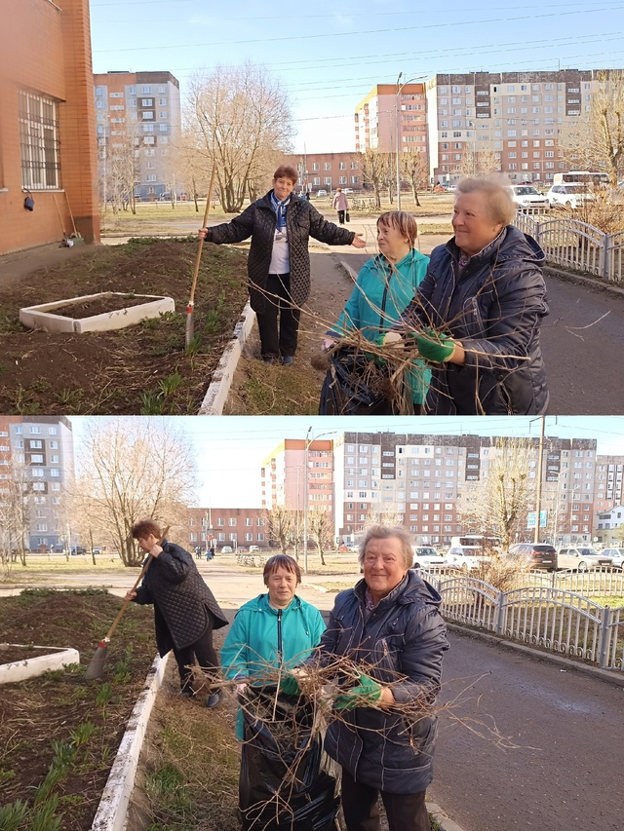
Пришла весна… Это не только время пробуждения природы, но и пора наведения чистоты и порядка. У ветеранов стало хорошей традицией проводить весенние субботники. Апрель – это традиционный период большой уборки. Перво-наперво мы решили убрать клумбу, на которую выходят окна помещения, которое занимает ветеранская организация Тутаевского муниципального района и за которой мы ухаживаем. 20 апреля на субботник пришли самые добросовестные. Так как на улице потеплело, то многие уже устремились на свои дачные участки открывать новый сезон. Но впереди ещё много субботников, и поработать успеют все. Кто, как не ветераны, покажет пример в поддержании порядка на улицах родного города?
И. А. Ионина, председатель местной ветеранской организации Тутаевского муниципального района
#ВетераныТутаевскогоМР

